

Manual técnico aplicación Frontend – Health Access Bridge Frontend App

Integrantes:
Ing. Julian Andres Quimbayo Castro
Ing. José Miguel Llanos Mosquera

Facultad de Ingeniería

Ingeniería de Sistemas

Introducción
El presente manual técnico describe la arquitectura, componentes, funcionamiento e integración de la Aplicación Frontend de Health Access Bridge (HAB). El documento está orientado a usuarios técnicos y desarrolladores que necesiten comprender, mantener o extender la interfaz de usuario de la plataforma.
El software frontend consiste en una Aplicación de Página Única (SPA) desarrollada en React 18 con TypeScript, que consume la API RESTful del Backend FastAPI. Está diseñada para gestionar clínicamente pacientes con discapacidad y ejecutar análisis predictivos de perfiles de barreras de acceso a la salud en zonas rurales de Colombia y Latinoamérica.

Objeto y finalidad del software
Este software se constituye como la interfaz de usuario (Frontend) de la plataforma Health Access Bridge (HAB), permitiendo que médicos y administradores interactúen de forma intuitiva con los datos clínicos de pacientes con discapacidad.
Para ello, el sistema está diseñado para presentar, registrar y procesar de forma segura los datos funcionales de los pacientes, y ejecutar el modelo de inteligencia artificial HybridModelDisability para clasificar el perfil de barreras de acceso a la salud de cada paciente.
Dicha clasificación se realiza a través del modelo híbrido de machine learning integrado en el backend, y los resultados son visualizados de forma gráfica e intuitiva en la interfaz. La aplicación permite:
- Registro y gestión completa de pacientes con discapacidad (CRUD).
- Ejecución y visualización de predicciones ML sobre perfiles de barreras.
- Panel administrativo para la gestión de cuentas de usuarios del sistema.
- Visualización de métricas y estadísticas clínicas mediante gráficas interactivas.
Para garantizar la seguridad y la correcta segregación de datos, el sistema implementa autenticación mediante JSON Web Tokens (JWT) y control de acceso basado en roles (RBAC) con dos perfiles de usuario:
Administrador: Superusuario con capacidad exclusiva de crear, gestionar y activar/desactivar cuentas de médicos y otros administradores. Accede al Panel de Administración y visualiza todos los registros del sistema.
Médico (Usuario): Usuario autenticado autorizado para registrar y administrar sus propios pacientes, ejecutar predicciones ML y visualizar estadísticas de su población clínica.
Enlace URL Frontend PROD: https://hab-frontend.onrender.com
Enlace URL Frontend QA: https://hab-frontend-qa.onrender.com
Enlace URL Frontend DEV: https://hab-frontend-dev.onrender.com
Enlace URL Repositorio: https://github.com/jaquimbayoc7/health-access-bridge
Datos para Autenticación Médico:
Usuario: medico1@salud.co
Password: medico123
Datos para autenticación Admin:
administrador@salud.co
adminpassword

Arquitectura y Componentes Técnicos
El software Health Access Bridge Frontend está diseñado siguiendo una arquitectura de componentes por capas, separando la lógica de presentación, el estado global, los servicios de comunicación con el backend y las vistas de usuario.
3.1. Estructura del Proyecto en Código Fuente
La organización del código fuente, tal como se encuentra en el repositorio de GitHub, es la siguiente:
health-access-bridge/frontend/
│
├── src/
│ ├── main.tsx # Punto de entrada React + montaje DOM
│ ├── App.tsx # Configuración de rutas y providers globales
│ ├── pages/ # Vistas de la aplicación (1 archivo = 1 ruta)
│ │ ├── LoginLanding.tsx # Pantalla de autenticación
│ │ ├── Dashboard.tsx # Dashboard del médico con métricas
│ │ ├── Patients.tsx # Módulo CRUD de pacientes (~29KB)
│ │ ├── Predictions.tsx # Módulo de predicciones ML
│ │ ├── Analytics.tsx # Gráficas y estadísticas
│ │ ├── PredictiveGuide.tsx # Guía clínica ICF
│ │ ├── AdminPanel.tsx # Panel de administración (Solo Admin)
│ │ └── Settings.tsx # Configuración de cuenta
│ ├── services/ # Capa de comunicación con la API
│ │ ├── api.ts # ApiService: auth + endpoints admin
│ │ └── patients.ts # PatientService: CRUD + predicción
│ ├── contexts/ # Estado global (Context API)
│ │ ├── AuthContext.tsx # JWT, login, logout, estado de usuario
│ │ └── LanguageContext.tsx # Internacionalización ES/EN
│ ├── components/
│ │ ├── layout/ # Shell: DashboardLayout, Sidebar, Header
│ │ └── ui/ # 49 componentes shadcn/ui (Radix UI)
│ └── __tests__/ # 16 tests (Vitest + React Testing Library)
├── public/
├── package.json
├── vite.config.ts
└── tailwind.config.ts

3.2. Stack Tecnológico
Framework: React 18 + TypeScript 5
Build Tool: Vite 5
Estilos: TailwindCSS 3 + shadcn/ui (Radix UI)
Gráficas: Recharts 2
Routing: React Router DOM 6

Estado: Context API + TanStack React Query 5
Iconos: Lucide React
Exportación: SheetJS (Excel) + jsPDF (PDF)
Testing: Vitest + React Testing Library (16 tests)
Deploy: Render Cloud – 3 ambientes (DEV / QA / PROD)
CI/CD: GitHub Actions – pipelines por ambiente
3.3. Rutas y Control de Acceso
La aplicación implementa control de acceso basado en roles directamente en el enrutador. Las rutas protegidas requieren token JWT válido; la ruta /admin requiere adicionalmente el rol admin (guard AdminRoute):
/login [Público] – Pantalla de autenticación
/dashboard [Ambos] – Resumen y métricas del médico
/patients [Ambos] – Gestión CRUD de pacientes
/predictions [Ambos] – Predicción ML HybridModelDisability
/analytics [Ambos] – Gráficas y estadísticas clínicas
/predictive-guide [Ambos] – Guía clínica de perfiles ICF
/settings [Ambos] – Configuración de cuenta
/admin [Solo Admin] – Panel de administración de usuarios
Funcionamiento de la Aplicación
A continuación, se describe el funcionamiento de cada módulo de la aplicación, incluyendo las capturas de pantalla de la interfaz y los flujos de interacción del usuario con el sistema.
4.1. Acceso al Sistema – Login
La pantalla de Login es el único punto de entrada a la plataforma HAB. El sistema recibe las credenciales del usuario (correo electrónico y contraseña), las valida contra el backend mediante una solicitud POST /users/login y, ante una autenticación exitosa, obtiene un token JWT que queda almacenado en localStorage.
El sistema redirige automáticamente según el rol del usuario autenticado: el Administrador es dirigido a /admin y el Médico a /dashboard. En caso de credenciales incorrectas o cuenta inactiva, se muestra un mensaje de error descriptivo.

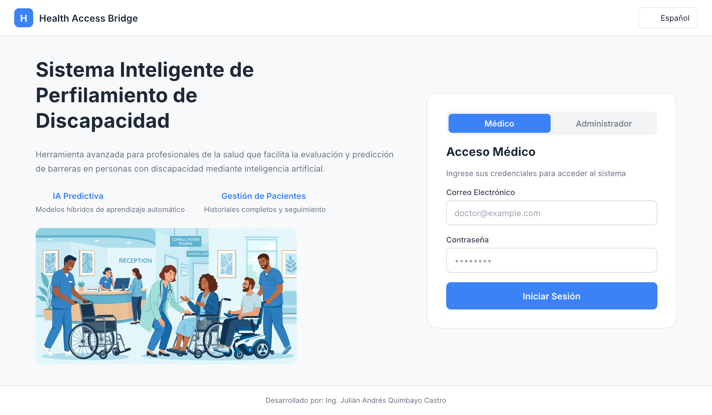
Fig. 1 Pantalla de Acceso al Sistema – Login
Fuente: Autores
4.2. Panel de Administración (Solo Admin)
El Panel de Administración es la vista exclusiva del rol Administrador. Permite gestionar el ciclo de vida de las cuentas de usuario del sistema: creación de nuevos médicos y administradores, activación o desactivación de cuentas existentes y visualización del estado global del sistema.
El acceso está protegido por el guard AdminRoute en el enrutador de la aplicación: cualquier usuario con rol médico es redirigido automáticamente a /dashboard si intenta acceder a esta ruta.
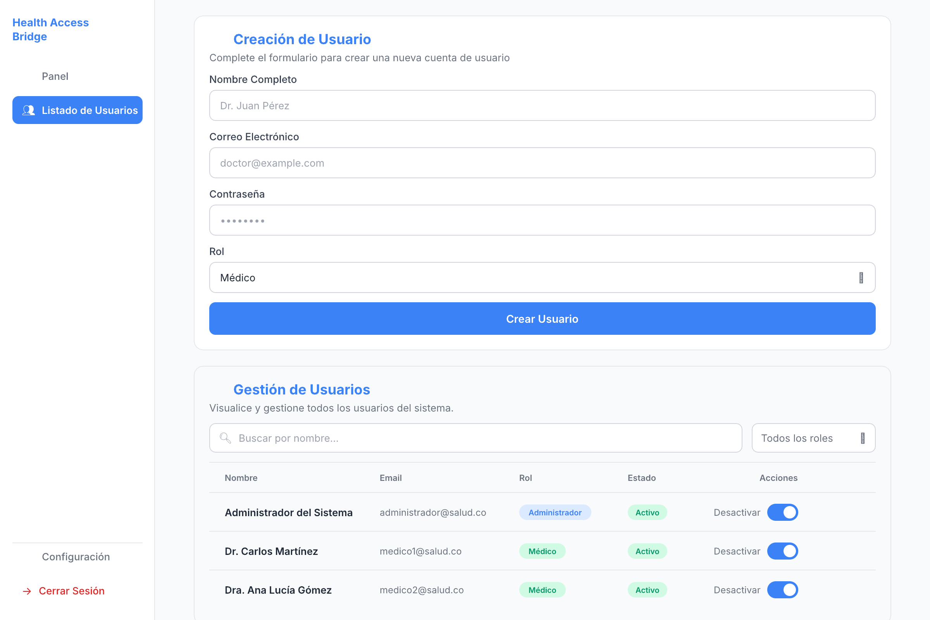
Fig. 2 Panel de Administración de Usuarios
Fuente: Autores

4.3. Dashboard del Médico
El Dashboard es la página principal del médico tras iniciar sesión. Presenta un resumen de métricas clave calculadas en el cliente a partir de los datos de la lista de pacientes: total de pacientes registrados, predicciones ejecutadas, distribución de perfiles (Barreras Bajas / Moderadas / Altas) y lista de acceso rápido a los últimos 5 pacientes.
La navegación lateral (Sidebar) está adaptada al rol del usuario autenticado, mostrando u ocultando el enlace al Panel de Administración según corresponda.

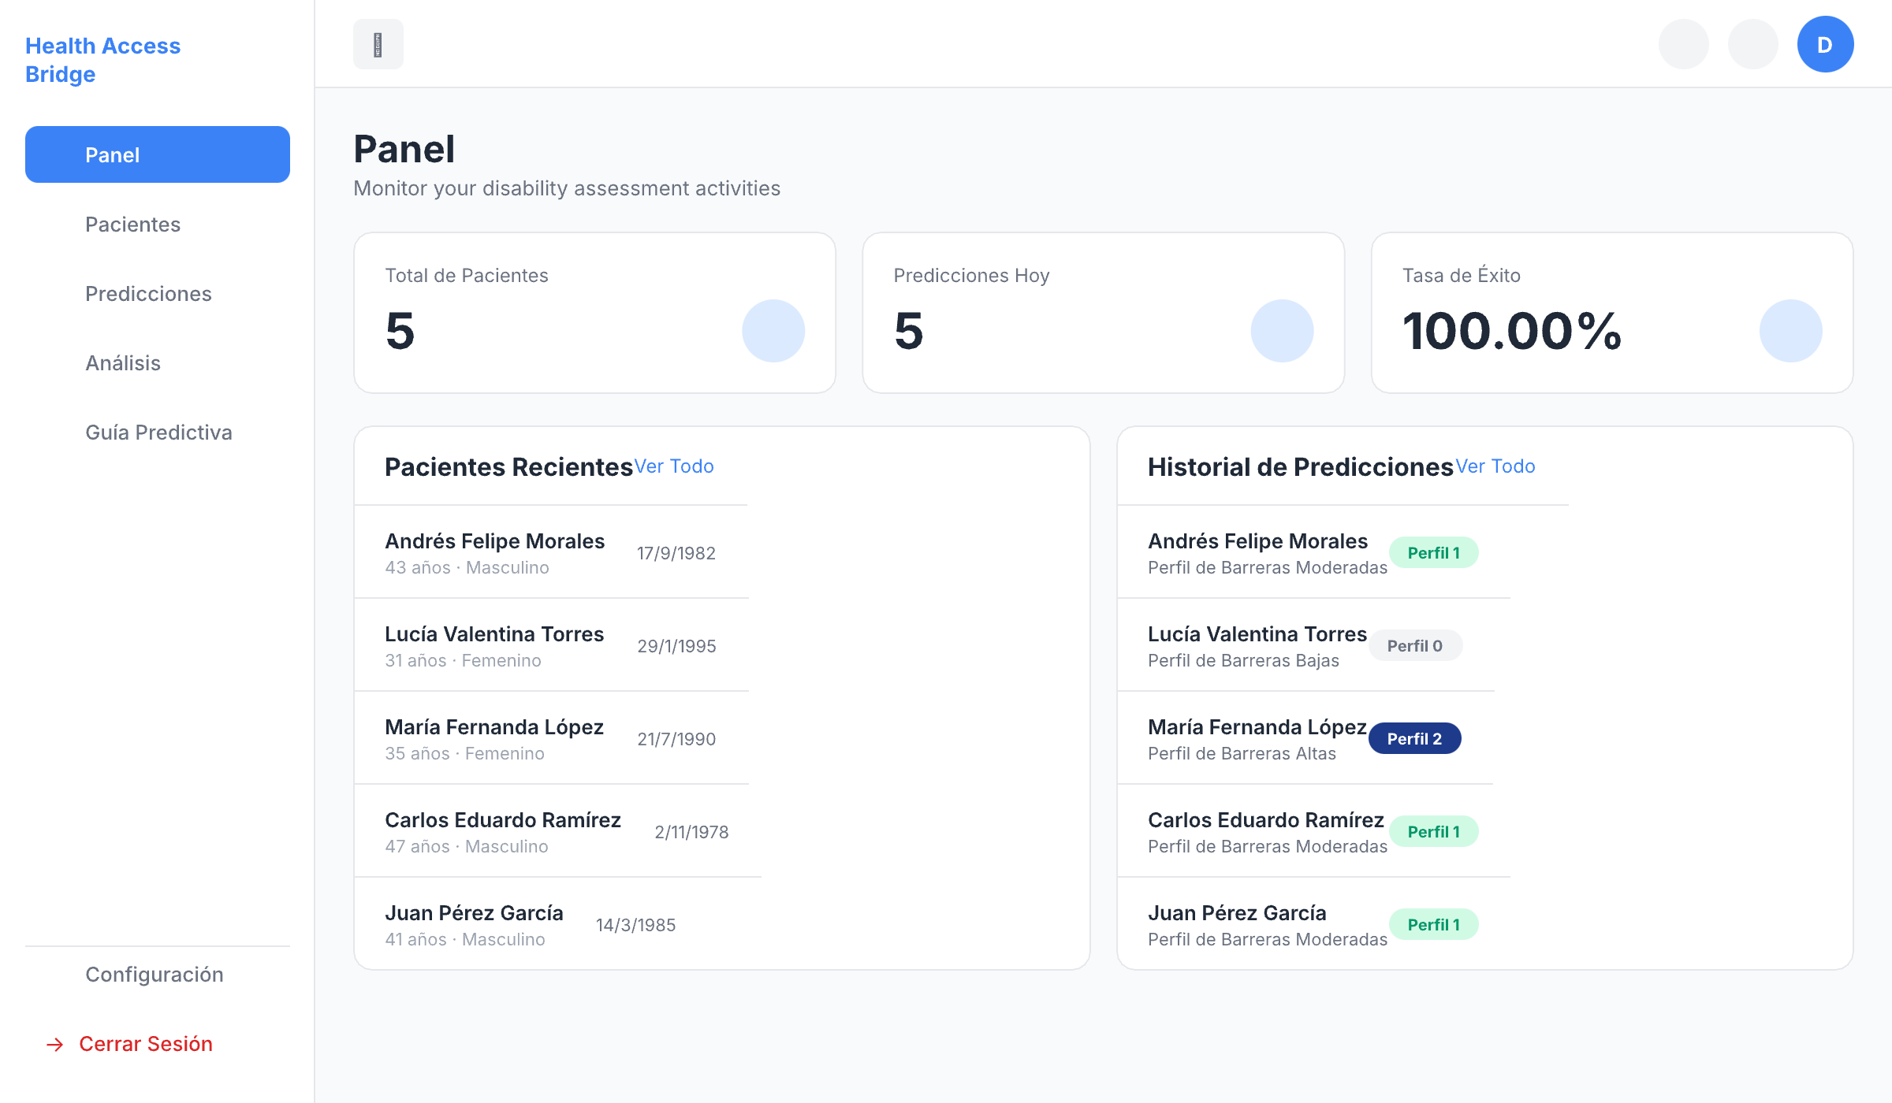
Fig. 3 Dashboard del Médico
Fuente: Autores

4.4. Gestión de Pacientes
El módulo de Pacientes es el núcleo de la gestión clínica de la aplicación. Permite registrar, editar, buscar y gestionar la historia clínica completa de los pacientes con discapacidad. El Administrador visualiza y puede editar todos los registros del sistema; el Médico solo tiene acceso a los suyos propios, garantizando el aislamiento por rol en frontend y backend.
Funcionalidades del módulo:
Tabla paginada con búsqueda en tiempo real por nombre o número de documento (debounce 300ms).
Formulario modal de creación y edición con validación de todos los campos ICF (niveles de dificultad D1–D6, nivel global, categorías física y psicosocial).

Eliminación lógica (soft delete) con diálogo de confirmación.
Exportación de registros a Excel (SheetJS) y PDF (jsPDF) desde el cliente.
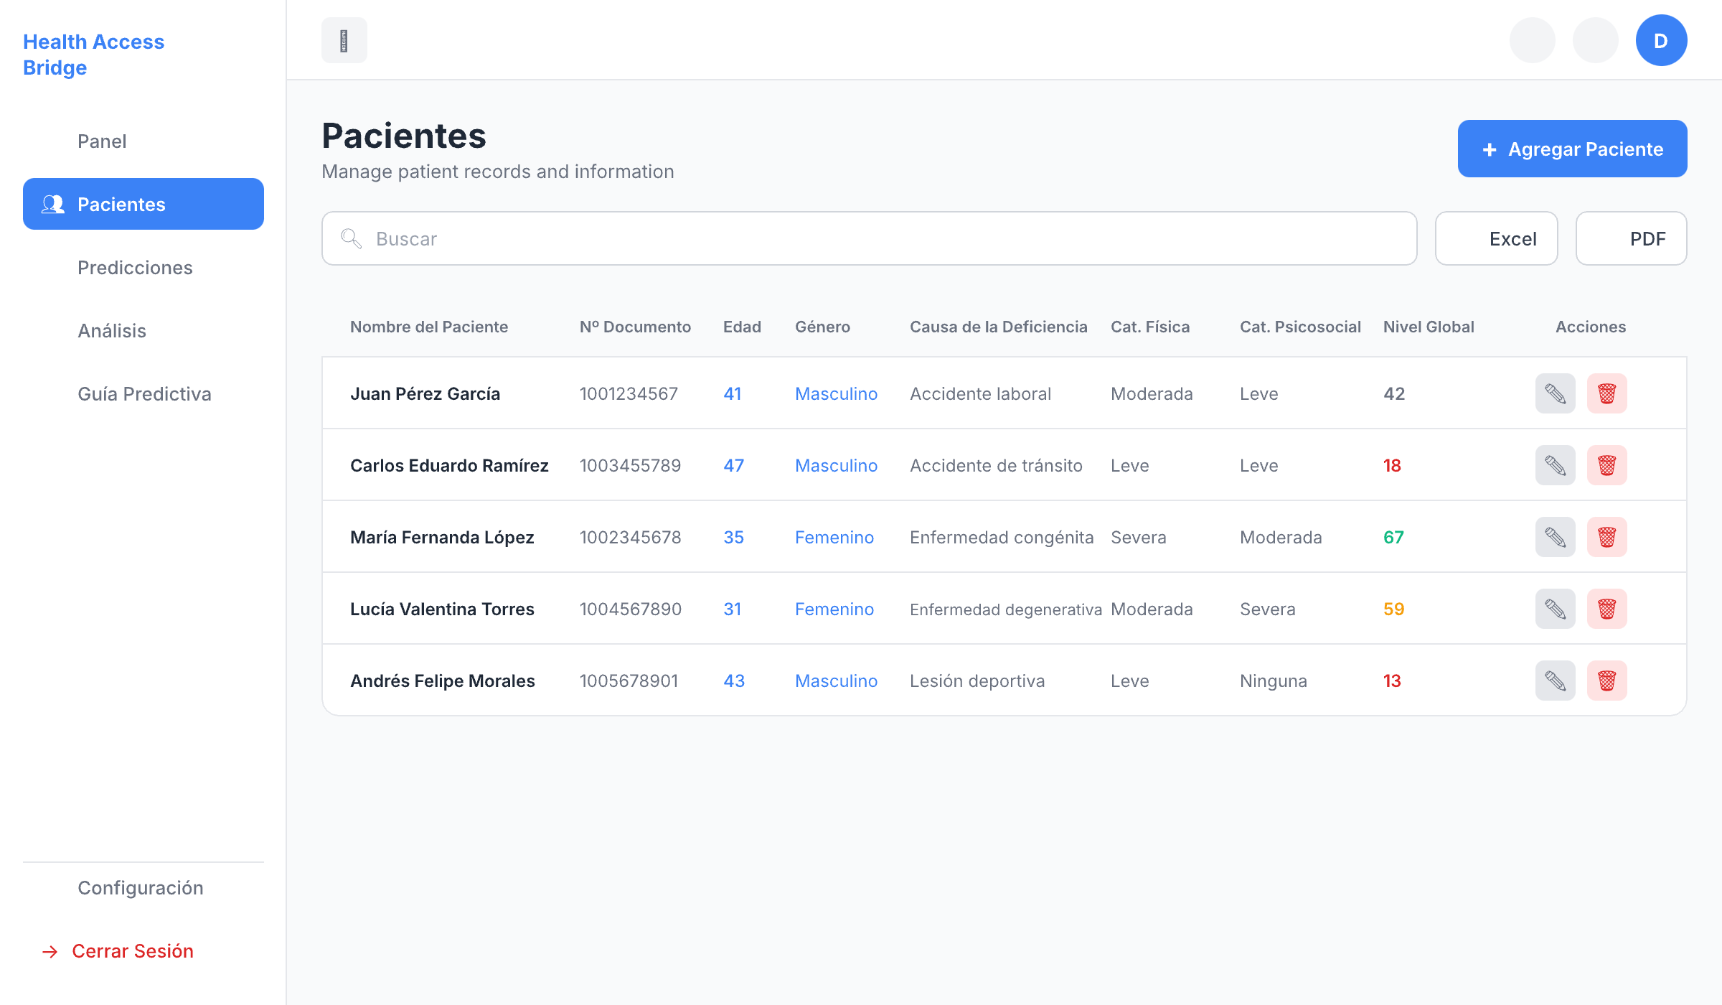
Fig. 4 Módulo de Gestión de Pacientes
Fuente: Autores

4.5. Módulo de Predicciones ML
El módulo de Predicciones permite ejecutar el modelo de inteligencia artificial HybridModelDisability (K-Means + Gradient Boosting) sobre los datos clínicos de un paciente seleccionado. La solicitud se envía al backend mediante POST /patients/{id}/predict y el resultado se muestra en tiempo real.
El modelo clasifica al paciente en uno de tres perfiles de barreras de acceso a la salud, codificados por color en la interfaz:
Perfil 0 – Barreras Bajas (verde): paciente con mínimas barreras de acceso.
Perfil 1 – Barreras Moderadas (amarillo): requiere intervención preventiva.
Perfil 2 – Barreras Altas (rojo): prioridad de atención e intervención inmediata.
El resultado queda persistido en el registro clínico del paciente (campos prediction_profile y prediction_description).

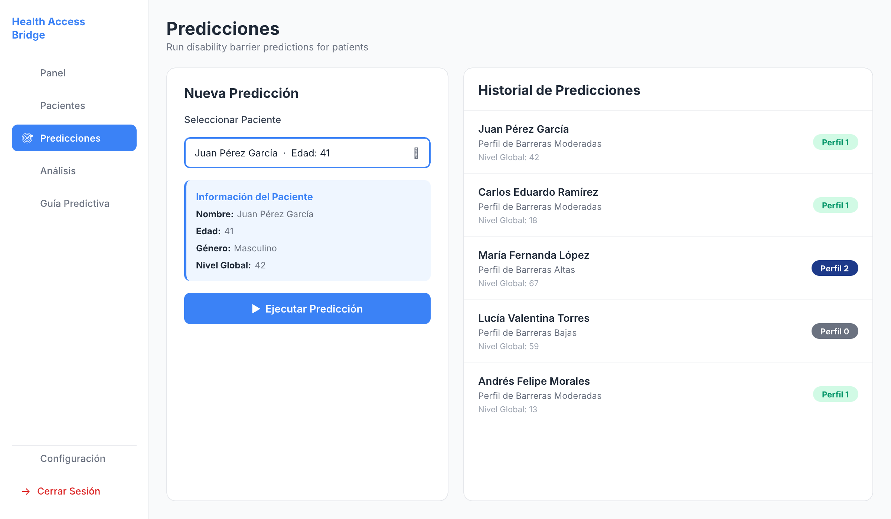
Fig. 5 Módulo de Predicciones ML
Fuente: Autores

4.6. Análisis y Estadísticas
La página de Análisis provee visualizaciones estadísticas de la población de pacientes mediante gráficas interactivas construidas con Recharts. Los datos son obtenidos de GET /patients/ y calculados en el cliente. Incluye: gráfica de torta (PieChart) con la distribución de perfiles predictivos 0/1/2, gráficas de barras para métricas demográficas (género, causa de deficiencia) y tabla resumen con conteo y porcentaje por perfil. Los tooltips interactivos permiten explorar cada segmento de las gráficas.
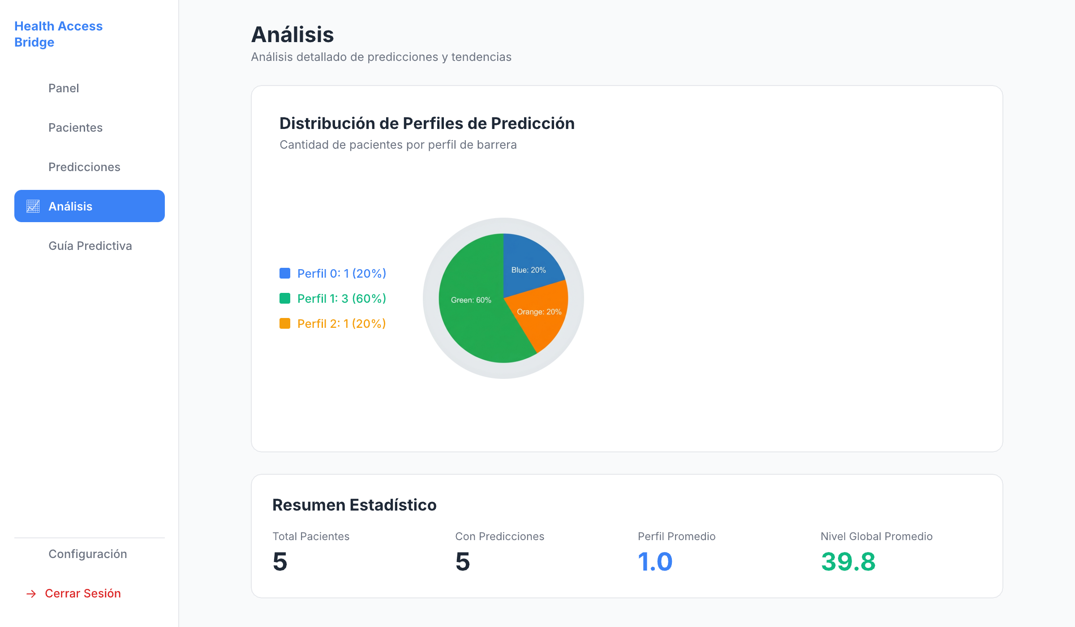
Fig. 6 Módulo de Análisis y Estadísticas
Fuente: Autores

4.7. Guía de Predicción ICF
La Guía de Predicción es un recurso de referencia clínica estático que explica la interpretación de los tres perfiles del modelo HybridModelDisability. Describe los criterios de clasificación, las características típicas de cada perfil y las recomendaciones de intervención basadas en el marco ICF (Clasificación Internacional del Funcionamiento, la Discapacidad y la Salud).
Incluye: descripción detallada de los 3 perfiles de barreras, criterios clínicos de clasificación por nivel de dificultad (D1–D6) e indicadores específicos, recomendaciones de intervención diferenciadas y glosario de términos ICF. No requiere llamadas a la API.

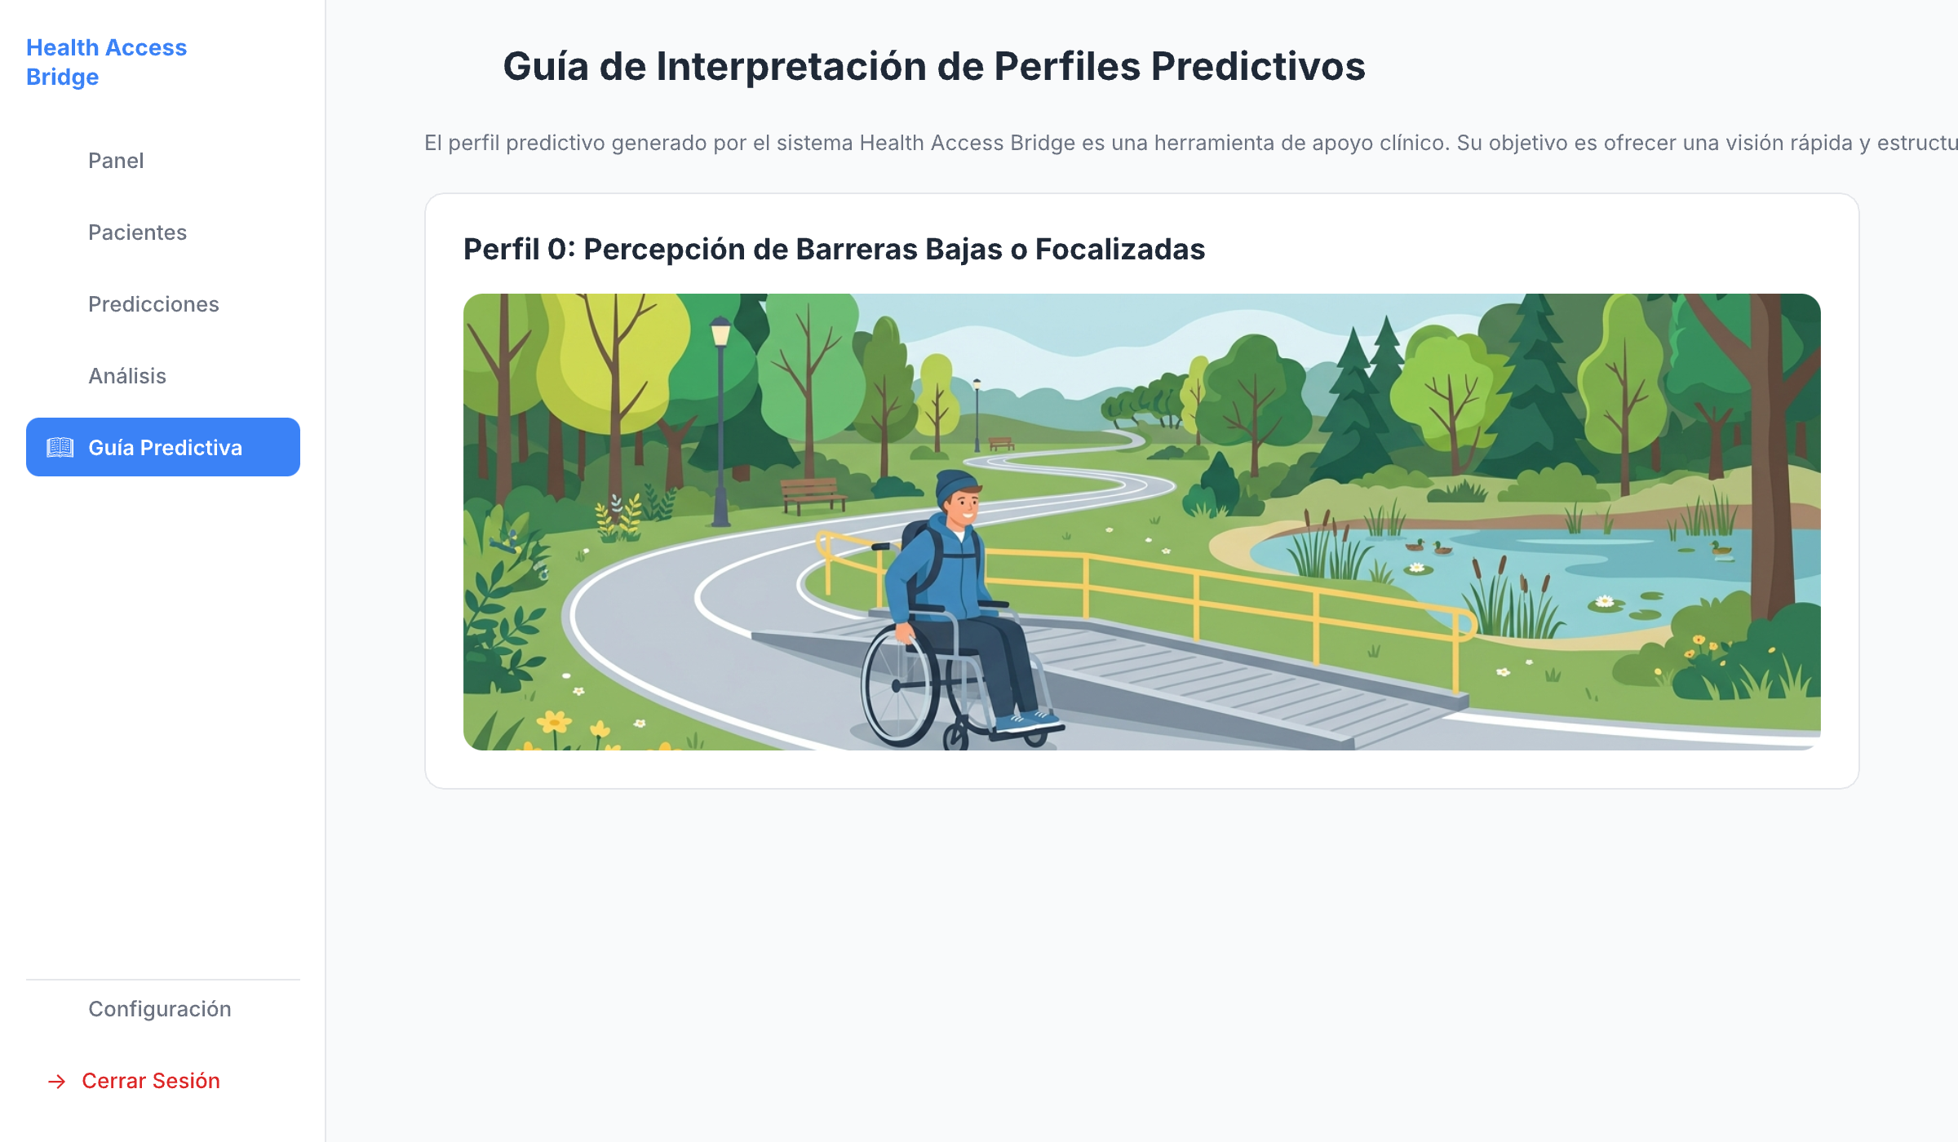
Fig. 7 Guía de Predicción ICF
Fuente: Autores

Servicios de Integración con el Backend
El frontend se comunica con el backend FastAPI exclusivamente mediante dos clases de servicio TypeScript ubicadas en src/services/. Ambos servicios gestionan el token JWT internamente y redirigen a /login automáticamente si el token expira (HTTP 401).
5.1. ApiService (src/services/api.ts)
Singleton exportado como apiService. Gestiona la autenticación y los endpoints de administración de usuarios. Métodos principales:
login(creds): POST /users/login – Autentica y retorna token JWT

getCurrentUser(): GET /users/me – Retorna el usuario autenticado
registerDoctor(data): POST /admin/users/register – Crea un nuevo usuario (solo Admin)
getUsers(skip, limit): GET /admin/users – Lista todos los usuarios (solo Admin)
updateUserStatus(id, b): PATCH /admin/users/{id}/status – Activa o desactiva una cuenta
setToken(token): – – Almacena token en memoria y localStorage
clearToken(): – – Elimina token (logout)
5.2. PatientService (src/services/patients.ts)
Singleton exportado como patientService. Gestiona el CRUD completo de pacientes y la ejecución del modelo predictivo ML. Métodos principales:
getPatients(skip, limit, search): GET /patients/ – Lista pacientes (con filtro de búsqueda)
getPatient(id): GET /patients/{id} – Obtiene un paciente por ID
createPatient(data): POST /patients/ – Registra un nuevo paciente
updatePatient(id, data): PUT /patients/{id} – Actualiza la historia clínica
deletePatient(id): DELETE /patients/{id} – Eliminación lógica (soft delete)
predictPatient(id): POST /patients/{id}/predict – Ejecuta modelo ML y persiste resultado
Credenciales de Prueba
Las siguientes credenciales están disponibles en los tres ambientes de despliegue (DEV, QA y PROD) gracias al seed idempotente ejecutado al iniciar el backend.
Administrador del Sistema:
Usuario: administrador@salud.co
Password: adminpassword
Acceso: Panel de Administración – visualiza los 10 pacientes de todos los médicos.
Médico 1:
Usuario: medico1@salud.co
Password: medico123
Acceso: Dashboard, Pacientes, Predicciones, Análisis – 5 pacientes propios.

Médico 2:
Usuario: medico2@salud.co
Password: medico123
Acceso: Dashboard, Pacientes, Predicciones, Análisis – 5 pacientes propios.
Nota: estas credenciales son exclusivamente para entornos de prueba (DEV/QA). No deben utilizarse en producción con datos reales de pacientes.
Fe de erratas:
Nota: se tiene un registro previo del Health Access Bridge - Backend Predictive API de esta misma aplicación (Backend), en este caso el registro es solo para el Frontend. Registro: 13-107-211 del 18 de diciembre de 2025.
Repositorio de acceso a la app:
https://github.com/jaquimbayoc7/health-access-bridge
Acceso a la App:
https://hab-frontend.onrender.com/

